Министерство образования Республики Беларусь

Учреждения образования

«Брестский государственный технический университет»

Кафедра ИИТ

Лабораторная работа №1

По дисциплине ЛОИС

“ Интерактивный режим работы системы MATLAB и его автоматизация

с помощью сценариев”

Выполнил

Студент группы ИИ-21

Романко Н.А.

Проверил

Скарубо А.О.

Брест 2023

**Цель работы:**

Изучение возможностей вычислений и визуализации результатов, предоставляемых системой MATLAB в интерактивном режиме.

**ЗАДАЧА**

**Задание 1.**

1. Сформировать 2 двумерных массива: первый - с помощью операции конкатенации; второй - с помощью специальной функции cat.

Создаем двумерный массив операцией конкатенации:

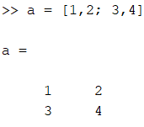

Создаем двумерный массив функцией cat:

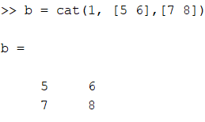

1. Выполнить арифметические операции над указанными массивами. По результатам вычислений построить диаграммы.

Выполним арифметические операции над массивами:

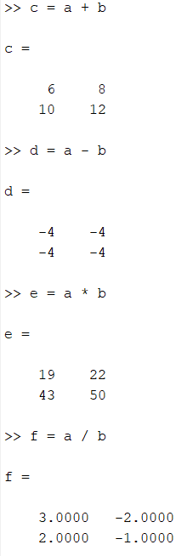

Построим график для этих операций:

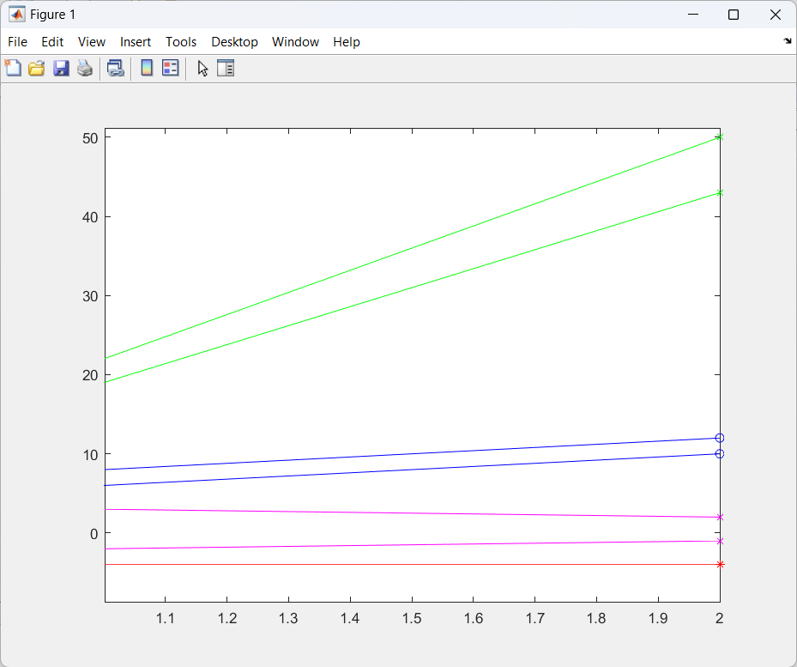

**Задание 2.**

1. Сформировать одномерный числовой массив х с помощью операции формирования диапазона числовых значений. Преобразовать этот массив в вектор-столбец.

Создадим одномерный числовой массив с помощью операции формирования диапазона числовых значений:

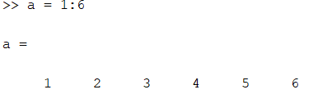

Преобразуем его в вектор-столбец:

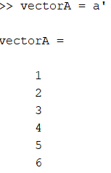

1. Вычислить значение функции у = exp(x) и построить ее график.

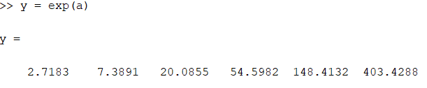 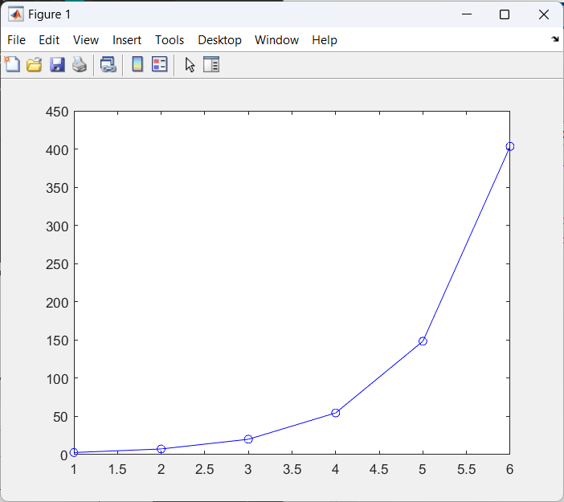

1. Преобразовать полученный массив у в матрицу 2х3.

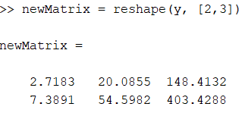

**Для каждого из последующих заданий сформировать сценарий.**

**Задание 3.**

1. Решить систему линейных уравнений вида

4х1 +12х2 – х3 + х4 = 32

2х1 + х2 – 5х3 –х4 = 10

х1 – х2 + 10х3 + 2х4 = 22

6х2 – 4х1 + 11х3 – х4 = 17

1. По результату вычислений построить графики функций sin(х), cos(х), совместив эти графики в одном окне.

***2.3. Нахождение корней уравнений (нулей функции)***

Код сценария:

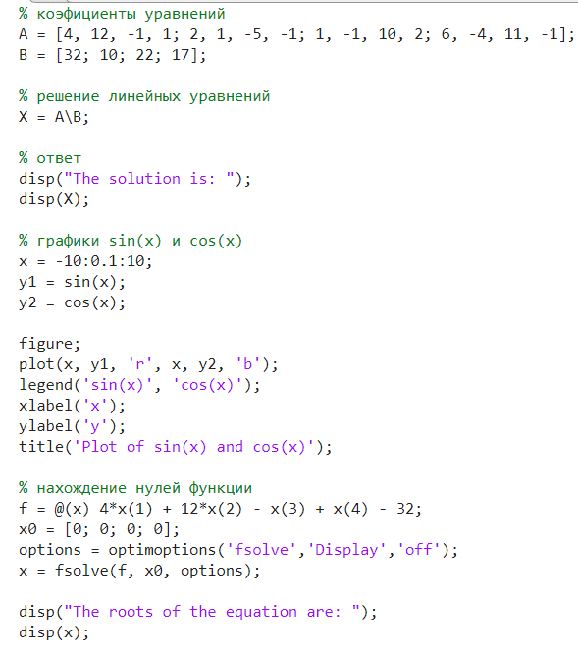

Вывод сценария:

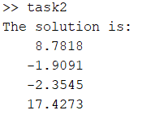 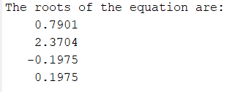 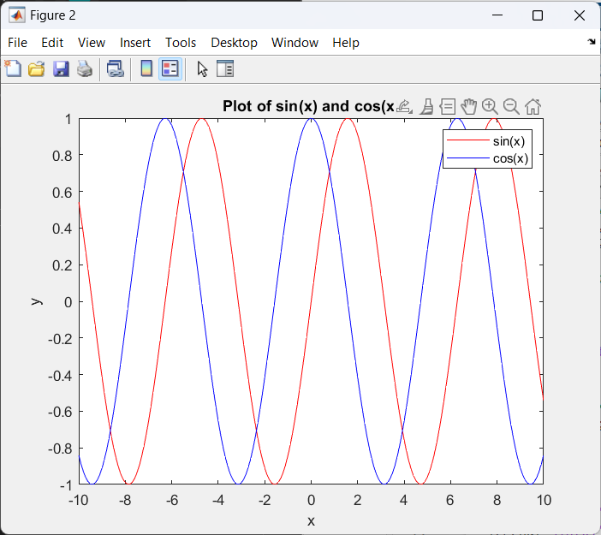

**Задание 4.**

Найти корни уравнения вида y = cos(x) – x, в окрестности точки x0 = Pi/2. Проверить, насколько близко к нулю значение функции в этой точке. Если найдено абсолютно точное значение корня, то значение функции в этой точке должно равняться нулю. В случае погрешности, задать требуемую величину погрешности t0= 0.0001 и повторить предыдущие вычисления. Построить график функции на отрезке [0, pi/2].

Код сценария:

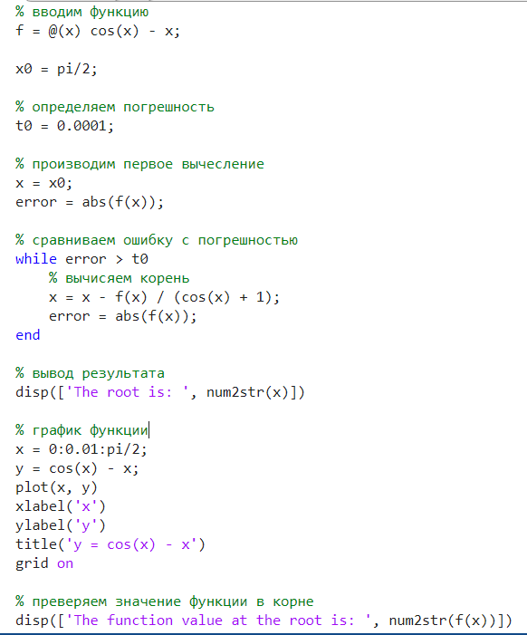

Вывод сценария:

 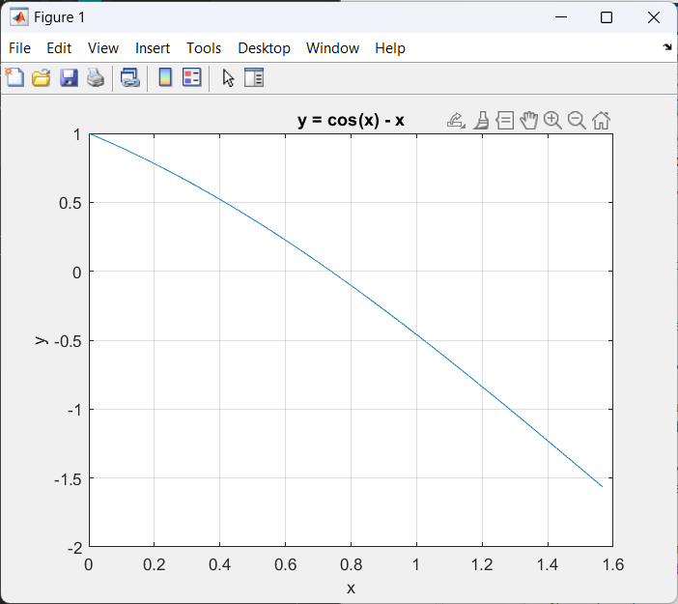

**Задание 5.**

Найти комплексные корни уравнения, заданного в виде многочлена:

R = x4 – 3x3 + 3x2 – 3x + 2

Сформировать массив коэффициентов многочлена и найти корни уравнения.

Код сценария:



Вывод сценария:

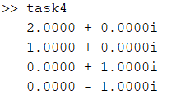

***2.4 Поиск минимума функции***

**Задание 6.**

# Для функции одной переменной вида



найти минимум на отрезке [0.5, 1.0] и построить ее график на отрезке [0, 3].

Код сценария:

% Определение функции

f = @(x) (1.0./(((x - 0.3).^2) + 0.01)) + (1.0./(((x - 0.9).^2) + 0.04)) - 6;

% Нахождение минимума на отрезке [0.5, 1.0]

x0 = fminbnd(f, 0.5, 1.0);

disp(x0)

% Построение графика функции на отрезке [0, 3]

fplot(f, [0, 3]);

hold on;

plot(x0, f(x0), 'r*');

% Добавление легенды и надписей на оси

legend('y=(1.0/(((x - 0.3)^2) + 0.01)) + (1.0/(((x - 0.9)^2) + 0.04)) - 6', 'Минимум');

xlabel('x');

ylabel('y');

Вывод сценария:

 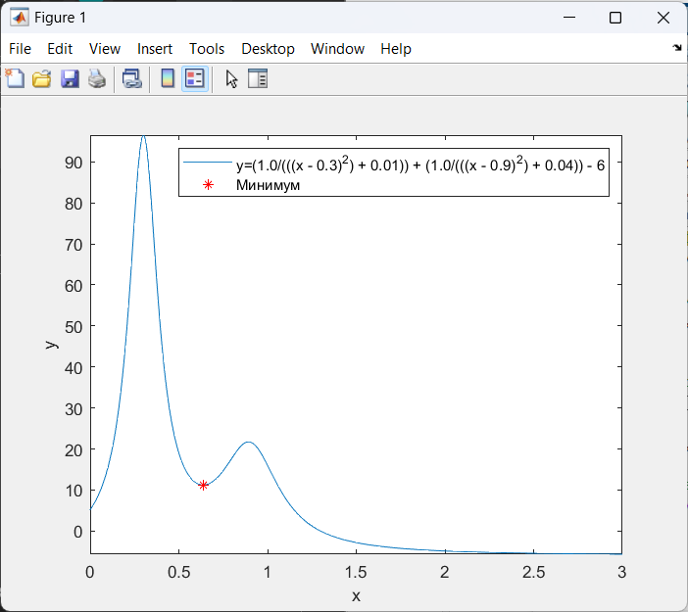

Для функции нескольких переменных вида  найти минимум. Вектор аргументов, с которого начинается поиск х0 = [1,1].

Текст скрипта:

x0 = [1, 1]; % начальный вектор аргументов

options = optimset('Display','iter');

x = fminsearch(@(x) x(1)^2 + x(2)^2, [1,1], options);

disp(x) % выводит минимум

Вывод скрипта:

